§3.3 几何概型

3．3.1 几何概型
一、基础过关
1．在区间(15,25]内的所有实数中随机取一个实数a，则这个实数满足17<a<20的概率是( )
A. B. C. D.
2．在长为10厘米的线段AB上任取一点G，用AG为半径作圆，则圆的面积介于36π平方厘米到64π平方厘米的概率是 ( )
A. B. C. D.
3．当你到一个红绿灯路口时，红灯的时间为30秒，黄灯的时间为5秒，绿灯的时间为45秒，那么你看到黄灯的概率是 ( )
A. B. C. D.
4．ABCD为长方形，AB＝2，BC＝1，O为AB的中点，在长方形ABCD内随机取一点，取到的点到O的距离大于1的概率为 ( )
A. B．1－ C. D．1－
5．一只小蜜蜂在一个棱长为30的正方体玻璃容器内随机飞行，若蜜蜂在飞行过程中与正方体玻璃容器6个表面中至少有一个的距离不大于10，则就有可能撞到玻璃上而不安全；若始终保持与正方体玻璃容器6个表面的距离均大于10，则飞行是安全的，假设蜜蜂在正方体玻璃容器内飞行到每一位置可能性相同，那么蜜蜂飞行是安全的概率是______．
6．有一个圆面，圆面内有一个内接正三角形，若随机向圆面上投一镖都中圆面，则镖落在三角形内的概率为________．
7．在圆心角为90°的扇形AOB中，以圆心O为起点作射线OC，求使得∠AOC和∠BOC都不小于30°的概率．
8．甲、乙两人约定在6时到7时之间在某处会面，并约定先到者应等候另一人一刻钟，过时即可离去．求两人能会面的概率．
二、能力提升
9．在区间[－1,1]上任取两数x和y，组成有序实数对(x，y)，记事件A为“x²＋y²<1”，则P(A)等于 ( )
A. B. C．π D．2π
10．有四个游戏盘，如下图所示，如果撒一粒黄豆落在阴影部分，则可中奖，小明希望中奖机会大，他应当选择的游戏盘为 ( )
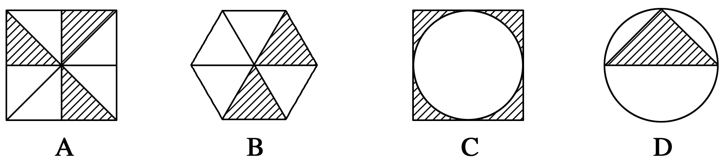
11．在边长为2的正三角形ABC内任取一点P，则使点P到三个顶点的距离至少有一个小于1的概率是________．
12．国家安全机关监听录音机记录了两个间谍的谈话，发现30 min长的磁带上，从开始30 s处起，有10 s长的一段内容包含两间谍犯罪的信息．后来发现，这段谈话的一部分被某工作人员擦掉了，该工作人员声称他完全是无意中按错了键，使从此处起往后的所有内容都被擦掉了．那么由于按错了键使含有犯罪内容的谈话被部分或全部擦掉的概率有多大？
三、探究与拓展
13．设关于x的一元二次方程x²＋2ax＋b²＝0.
(1)若a是从0,1,2,3四个数中任取的一个数，b是从0,1,2三个数中任取的一个数，求上述方程有实根的概率．
(2)若a是从区间[0,3]上任取的一个数，b是从区间[0,2]上任取的一个数，求上述方程有实根的概率．

答 案
1．C 2．D 3．C 4．B
5. 6.
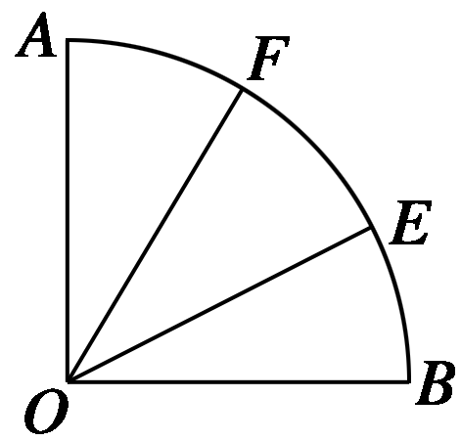
7．解 如图所示，把圆弧三等分，则∠AOF＝∠BOE＝30°，
记A为“在扇形AOB内作一射线OC，使∠AOC和∠BOC都
不小于30°”，要使∠AOC和∠BOC都不小于30°，则OC就
落在∠EOF内，
∴P(A)＝＝.
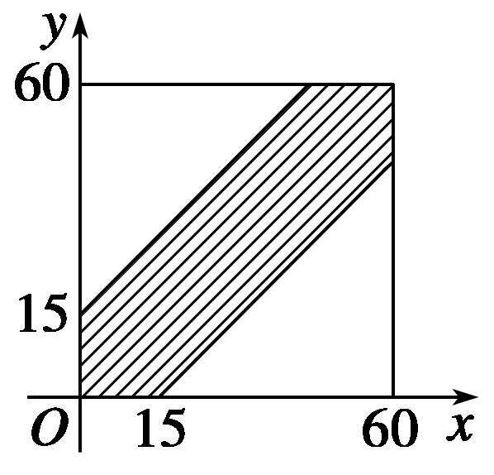
8．解 以x轴和y轴分别表示甲、乙两人到达约定地点的时间，则
两人能够会面的充要条件是|x－y|≤15.在如图所示的平面直角坐标
系下，(x，y)的所有可能结果是边长为60的正方形区域，而事件
A“两人能够会面”的可能结果由图中的阴影部分表示．由几何概
型的概率公式得：
P(A)＝＝＝＝.
所以，两人能会面的概率是.
9．A 10．A
11.
12．解 包含两个间谍犯罪信息的录音部分在30 s到40 s之间，当按错键的时刻在这段时间之内时，部分被擦掉，当按错键的时刻在0 s到30 s之间，全部被擦掉，即在0 s到40 s之间，也就是0 min到 min之间的时间按错键时，含有犯错内容的谈话部分或全部被擦掉．
记A＝{按错键使含有犯罪内容的谈话部分或全部被擦掉}，A发生在0 min到 min时间段内按错键．
所以P(A)＝＝.
13．解 设事件A为“方程x²＋2ax＋b²＝0有实根”．
当a≥0，b≥0时，方程x²＋2ax＋b²＝0有实根的充要条件为a≥b.
(1)基本事件共有12个：(0,0)，(0,1)，(0,2)，(1,0)，(1,1)，(1,2)，(2,0)，(2,1)，(2,2)，(3,0)，(3,1)，(3,2)．其中第一个数表示a的取值，第二个数表示b的取值．
事件A包含9个基本事件，故事件A发生的概率为
P(A)＝＝.
(2)试验的全部结果所构成的区域为{(a，b)|0≤a≤3,0≤b≤2}．
构成事件A的区域为{(a，b)|0≤a≤3,0≤b≤2，a≥b}．
所以所求的概率为P(A)＝＝.

